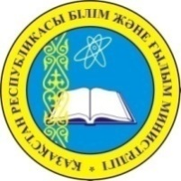 | ҚАЗАҚСТАН РЕСПУБЛИКАСЫ  БІЛІМ ЖӘНЕ ҒЫЛЫМ МИНИСТРЛІГІ
БҒМ-ға рецензияға жіберілген вариант

Б. Р. Қодаров, Ә. Е. Ережепов

ДӘНДІ, ЖАРМА ЖӘНЕ ТЕХНИКАЛЫҚ ДАҚЫЛДАР БИОХИМИЯСЫ

(Техникалық биохимия)

Оқулық

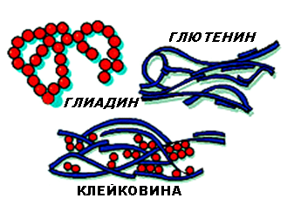
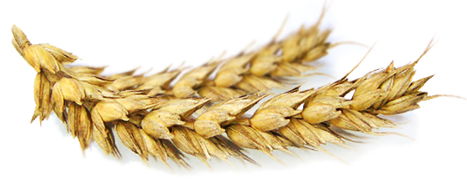

Алматы, 2015

